Классный час «День Великой Победы»
Выполнила: учитель начальных классов
Мискевич И.В..

Цель:Формирование у обучающихся чувства патриотизма
Задачи:
учить уважительному отношению к героям ВОВ;
развивать интерес к историческому прошлому нашей страны, расширить знания о Великой Отечественной войне;
воспитывать чувство гордости за свою Родину.
познакомить с людьми, прославившими Алтайский край во время ВОВ
Формирующиеся ценности:патриотизм, любовь к Родине,историческая память и преемственность поколений.
Планируемые результаты:
Личностные: узнать о жизни и деятельности людей Алтайского края во время ВОВ; проявить эмоциональный интерес к людям, приблизившим Победу.
Метапредметные: анализировать текстовую и видео информацию, устанавливать последовательность событий.
Предметные: расширять представления о важности исторических событий для Победы, значимости выдающихся людей «малой родины», отличившихся во время ВОВ
Форма занятия: эвристическая беседа.
Занятие предполагает также использование видеофрагментов, мультимедийной презентации, работу в парах.
Комплект материалов:
− сценарий,
− видеоролик,
− интерактивное задание

СЦЕНАРИЙ ЗАНЯТИЯ
Часть 1. Мотивационная
Учитель :Здравствуйте, ребята, совсем скоро мы будет отмечать прекрасный праздник ,праздник Великой Победы. В этот день все люди на земле вспоминают, какой ценой досталась Победа.
Т. Белозеров
Майский праздник —
День Победы
Отмечает вся страна.
Надевают наши деды
Боевые ордена.

Их с утра зовёт дорога
На торжественный парад.
И задумчиво с порога
Вслед им бабушки глядят
Часть 2. Основная.
Учитель: Сегодня наше занятие посвящено очень важному событию.В этом году страна отмечает 79 лет Великой Победы в Великой Отечественной войне.
Когда началась война? Когда закончилась?
(Ответы детей)
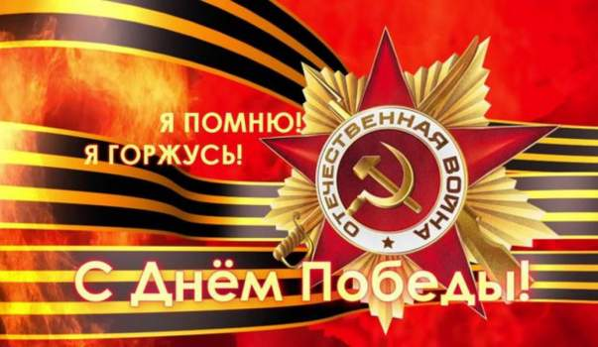

Демонстрация видео (О Великой Отечественной войне детям)
https://www.youtube.com/watch?v=qjOhmKte3hs
Учитель:Во все времена войны приносили горе, смерть, разрушение. Великая Отечественная война 1941-1945 гг. считается самой кровопролитной в истории человечества. Она принесла с собой боль и утрату, жестокость и разрушение, страдание многих людей и в первую очередь детей.И неслучайно её называют Великой, так как она подняла весь советский народ на борьбу с фашистскими захватчиками.
Людей всех наций и народностей, трудившихся на фронте и в тылу, объединила одна цель: выстоять и победить.Каждый человек в годы войны старался своим трудом на фронте и в тылу приблизить Победу. Но какой ценой она нам досталась?
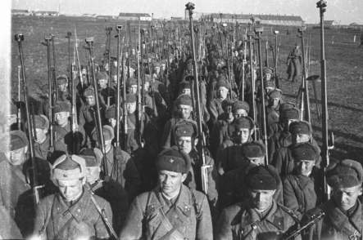
Почти каждая семья проводила на фронт мужа, сына, брата.
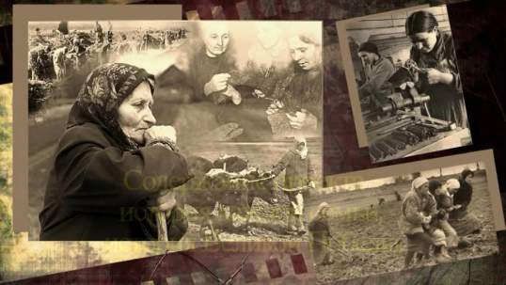
Дома остались лишь старики, женщины и дети, на плечи которых легли все тяготы военного труда.
Давайте подумаем, какие качества были у наших солдат? Давайте назовем их.
(Ответы детей: любовь к Родине, мужество, отвага, бесстрашие, готовность защитить свою страну и свой народ и др.)
Учитель:
Первым принял на себя удар гитлеровских войск в июне 1941 года гарнизон Брестской крепости. Он оказаложесточенное сопротивление. В то время как немцы продвинулись далеко на восток, бои в крепости продолжались больше месяца.Враг продвигался с тяжелыми боями от пограничной Брестской крепости до Смоленска, от Киева до Тулы и всюду встречал героическое сопротивление. Яростный отпор получил противник под городом Ельней. Здесь на какое-то время неудержимый натиск немецких полчищ был приостановлен.Осенью 1941 года фашисты подошли к Москве. В битве под Москвой гитлеровская армия впервые потерпела поражение. Советский народ поверил в свою будущую победу.
Сегодня «Брестская крепость-герой» – крупнейший памятник мужеству советского народа в годы Великой Отечественной войны.
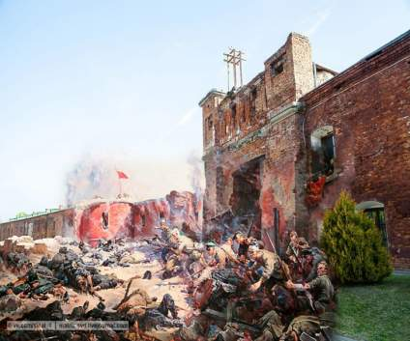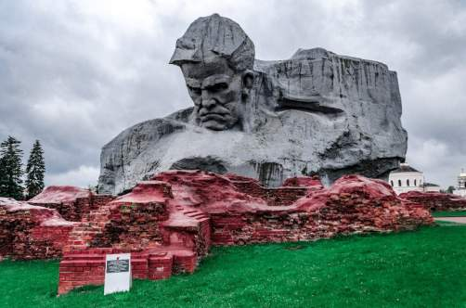

Учитель:
Солдаты на фронте и гражданское население в тылу не щадили своих сил для борьбы с врагом. Лозунг «Все для фронта! Все для победы!», провозглашенный в начале войны, полностью отображал общенародное настроение. Люди были готовы на любые жертвы ради победы.

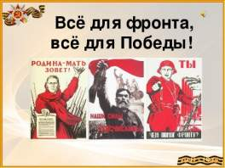
Учитель:
Владимир Харитонов написал слова к песне «День Победы»
Дни и ночи у мартеновских печей
Не смыкала наша Родина очей.
Дни и ночи битву трудную вели –
Этот день мы приближали, как могли
Этот День Победы –
Порохом пропах.
Это праздник
С сединою на висках.
Это радость
Со слезами на глазах.
Эти слова говорят о мужестве, стойкости, героизме всего народа против фашистских захватчиков. Солдаты, не жалея своей жизни, шли в бой. Они не думали о наградах, славе. Все были объединены одной целью- прогнать эту нечисть с родной земли. Многие солдаты и офицеры отличились в боях,и Родина помнит своих героев.
Учитель: В любую историческую Россия была богата людьми, совершавшими подвиги на благо людей, страны.
Учитель:
Ребята, фашисты хотели стереть с лица земли нашу страну и уничтожить её народ.Получилось ли у них это?
(Ответы детей)
Учитель:
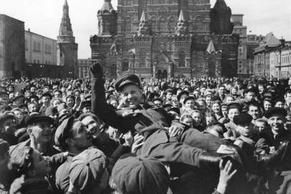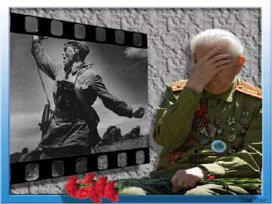

Нет! Не удалось фашистам реализовать свой страшный план!
Благодаря сплочённости, единству народа, мы смогли одержать Победу. Это заветное слово, которое ждал каждый человек, живущий в стране СССР (так раньше называлась наша страна).Нам с вамиважно хранить память об этой самой дорогой Победе, которая стоила нам 27 миллионов жизней советских людей. Разве это можно забыть? Память о Победе должна передаваться из поколения в поколение. Наша страна победила фашизм и сохранила независимость и свободу. Благодаря Победе, мы с вами живем в мирной и дружелюбной стране, где каждый человек сам себе хозяин.Мы можем есть, спать, играть вдоволь, да просто наслаждаться жизнью.
И всем, что мы имеем сейчас, мы обязаны нашим дедам, прадедам,бабушкам, прабабушкам, отцам, матерям и неизвестному солдату.Во все времена человечество не забудет тех страшных дней Великой Отечественной войны, о ней надо знать, помнить и рассказывать будущему поколению.
Часть 3. Заключение
Учитель подводит итоги занятия:
Наш классный час хочу закончить небольшим,но с большим смыслом стихотворением:
Ты выстоял,солдат,
Ты победил!
Ценою жизни
Одержал Победу.
И подвиг твой
Для нас неоценим,
Мы будем помнить
Наших прадедов и дедов!
– Что сегодня нового вы открыли для себя о ВОВ?
– Скажите, какие сегодня вы испытываете чувства, получив новые знания?

(Ответы детей)
Источники
1.https://www.youtube.com/watch?v=qjOhmKte3hs
2.https://geroivoqna.blogspot.com/p/blog-page_28.html
3. https://warspro.ru/velikaya-otechestvennaya-vojna/obshhie/geroi-velikoj-otechestvennoj-vojny

